Maxime BICHINDARITZ, Lauréat du concours international
Olivier ROELLINGER « Acteurs de la salle » 2024
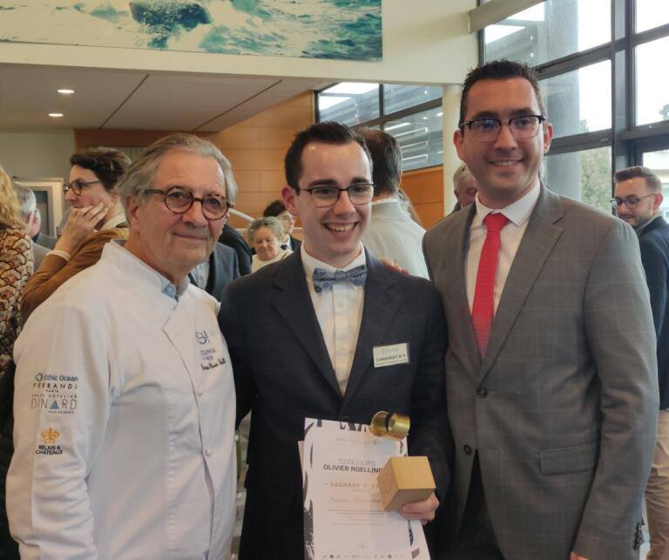
De gauche à droite :
Olivier ROELLINGER (président du concours) ; Maxime BICHINDARITZ (étudiant et lauréat du concours) ; Anthony DE OLIVEIRA (enseignant)

Etudiant en deuxième année de BTS au Lycée Hôtelier Savoie Léman de Thonon-les-Bains, Maxime BICHINDARITZ est un vrai passionné des métiers des arts de la table et du service, et se voit décerner la première place au concours international Olivier ROELLINGER « Acteurs de la salle » pour la préservation des ressources de la mer dont la finale s’est déroulée le mercredi 10 avril 2024.
En concourant face à des adversaires venant du Luxembourg, du Portugal ou encore des Pays-Bas, Maxime a pu participer à différents ateliers tels qu’une réalisation culinaire face à la clientèle pour laquelle il a souhaité valoriser la St Jacques de plongée et l’algue Nori ; une réalisation d’une boisson face à la clientèle proposée en accord avec sa préparation culinaire ; une mise en scène d’un produit de la mer en anglais où il a pu valoriser une espèce typique des côtes bretonnes : le Maërl ; une commercialisation d’une carte des mets réalisée pour les phases de sélection et présentée face à deux clients anglophones ; et enfin un argumentaire oral ayant pour objectif de présenter et défendre les espèces travaillées lors de ses épreuves techniques dans l’objectif de préserver les ressources de la mer.
Encadré par son professeur de restaurant, M. Anthony DE OLIVEIRA, et avec le soutien de toute la communauté éducative du Lycée Hôtelier Savoie Léman, des membres de sa famille, et de producteurs locaux tels que LTJ2 pour ses St Jacques de plongée, Océanopolis Brest pour le Maërl, Bretalg pour ses algues Nori ou encore la Cristallerie d’Yvoire en Haute Savoie pour la réalisation des verres utilisés pour le service de sa boisson, Maxime remporte la première place de cette édition 2024. Il repart ainsi avec un dîner ou une nuit pour deux personnes dans un établissement Relais et Châteaux ainsi qu’une expérience mémorable grâce aux nombreux professionnels de la pêche ou de l’aquaculture rencontrés lors de ce concours organisé par l’ONG Ethic Ocean.
Maxime à maintenant pour objectif de continuer à valoriser les produits de la mer ainsi que leur préservation en continuant à exprimer sa passion pour les arts de la table et du service tout au long de son parcours professionnel.

Lycée Hôtelier Savoie Léman de Thonon-les-Bains :
Proviseur : M. Bernard LAMBERT
Proviseur Adjoint : M. Nicolas CHARNELET
Gestionnaire : Mme. Anne-Laurence BOURGEOIS
Directeur Délégué aux Formations Professionnelles et Technologiques : M. Mikaël QUEYTAN
Professeur encadrant : M. Anthony DE OLIVEIRA

